**宁波拓普汽车电子有限公司年产30万套汽车NVH内饰功能件技改项目**

**竣工环保验收意见**

2023年9月25日，宁波拓普汽车电子有限公司根据《宁波拓普汽车电子有限公司年产30万套汽车NVH内饰功能件技改项目竣工环境保护验收监测报告表》并对照《建设项目竣工环境保护验收暂行办法》，依照国家有关法律法规、《建设项目竣工环境保护验收技术指南 污染影响类》、本项目环境影响报告表和审批部门审批决定等要求对本项目进行第一阶段验收，提出验收意见如下：

**一、项目基本情况**

1、建设地点、规模、主要建设内容

宁波拓普汽车电子有限公司位于宁波杭州湾新区滨海六路598号，利用杭州湾新区滨海六路598号厂区的三号车间（隔音三部），建筑面积35000m2，实施“年产30万套汽车NVH内饰功能件技改项目”。

2、建设过程及环保审批情况

2022年11月，企业宁波拓普汽车电子有限公司委托浙江甬绿环保科技有限公司编制完成了《宁波拓普汽车电子有限公司年产30万套汽车NVH内饰功能件技改项目环境影响报告表》，2022年12月26日，宁波前湾新区生态环境局以（甬新环建﹝2022﹞71号）对该项目进行了批复。2023年03月基本建成进行调试，生产设施和配套的环保设施运行基本正常，项目从立项至调试过程中无环境投诉、违法或处罚记录等。

企业已于2022年10月24日取得排污许可证，证书编号91330201MA2833A9XR001Q。

3、投资情况

本项目实际总投资3824万元，本次验收实际环保投资36万元，占总投资的0.9%。

4、验收范围

本次验收范围为宁波拓普汽车电子有限公司年产30万套汽车NVH内饰功能件技改项目的验收。

**二、工程变动情况**

经现场核查，项目内容基本无变动。

**三、环境保护设施建设情况**

1、废气

本项目废气污染物主要为非甲烷总烃和颗粒物，集气罩收集后通过活性炭吸附箱和布袋除尘器于15m高排气筒排放。在验收监测期间（2023年06月01日~06月02日），非甲烷总烃有组织排放浓度达到《合成树脂工业污染物排放标准》（GB31572-2015）表5中标准限值；颗粒物有组织排放浓度达到《大气污染物综合排放标准》（GB16297-1996）表2中二级标准限值；臭气浓度有组织排放浓度达到《恶臭污染物排放标准》（GB14554-1993）表2中标准限值；油烟废气达到《饮食业油烟排放标准（试行）》（GB18483-2001）表2中标准限值。非甲烷总烃无组织排放浓度、总悬浮颗粒物无组织排放浓度均达到《大气污染物综合排放标准》（GB16297-1996）表2中新污染源大气污染物无组织排放监控浓度限值。厂区内无组织非甲烷总烃排放浓度未超过《挥发性有机物无组织排放控制标准》（GB37822-2019）附录A表A.1厂区内VOCs无组织排放限值。

2、废水

本项目排放废水为生活污水。生活污水经化粪池预处理后达到《污水综合排放标准》（GB8978-1996）三级标准（其中氨氮和总磷指标参照执行浙江省地方标准《工业企业废水氮、磷污染物间接排放限值》（DB33/887-2013））排入市政污水管道，最终经杭州湾新区污水处理厂处理达《城镇污水处理厂污染物排放标准》（GB18918-2002）一级A标准后九塘江。

3、噪声

本项目噪声为各设备在运转过程中产生的噪声，其噪声值在60~85dB（A）之间。

根据监测结果，项目噪声经治理后，厂界噪声能达到《工业企业厂界环境噪声排放标准》（GB12348-2008）3类标准。

4、固体废物

本次验收项目固体废物主要为滚胶废胶水、废面料边角料、喷胶废胶渣、废空桶、水切割废水过滤滤渣、废机油、废液压油、废油桶、废包装袋、含油抹布、生活垃圾、废活性炭、废洗模水。其中滚胶废胶水、喷胶废胶渣、废空桶、废活性炭委托宁波市北仑环保固废处置有限公司安全处置，废机油、废液压油委托浙江绿晨环保科技有限公司安全处置，废油桶、含油抹布委托宁波炬鑫环保制品有限公司安全处置，废洗模水委托宁波渤川废液处置有限公司安全处置。废面料边角料、水切割废水过滤铝渣、废包装袋委托宁波甬达物业服务有限公司处置。生活垃圾委托环卫部门处理。

5、其它环保设施建设情况

无。

**四、环境保护设施调试效果**

浙江中一检测研究院股份有限公司于2023年06月01日～06月02日对宁波拓普汽车电子有限公司进行了现场采样监测，企业生产工况稳定，各类污染物检测结果如下：

1、废气

在验收监测期间（2023年06月01日~06月02日），非甲烷总烃有组织排放浓度达到《合成树脂工业污染物排放标准》（GB31572-2015）表5中标准限值；颗粒物有组织排放浓度达到《大气污染物综合排放标准》（GB16297-1996）表2中二级标准限值；臭气浓度有组织排放浓度达到《恶臭污染物排放标准》（GB14554-1993）表2中标准限值；油烟废气排放浓度达到《饮食业油烟排放标准（试行）》（GB18483-2001）表2中标准限值。非甲烷总烃无组织排放浓度、总悬浮颗粒物无组织排放浓度、臭气浓度均达到《大气污染物综合排放标准》（GB16297-1996）表2中新污染源大气污染物无组织排放监控浓度限值。厂区内无组织非甲烷总烃排放浓度达到《挥发性有机物无组织排放控制标准》（GB37822-2019）附录A表A.1厂区内VOCs无组织排放限值。

2、废水

在验收监测期间（2023年06月01日~06月02日），在生活污水排放口pH值、悬浮物、化学需氧量、动植物油类、五日生化需氧量等污染因子满足《污水综合排放标准》三级标准；氨氮、总磷排放浓度均达到《工业企业废水氮、磷污染物间接排放限值》（DB33/887-2013）。

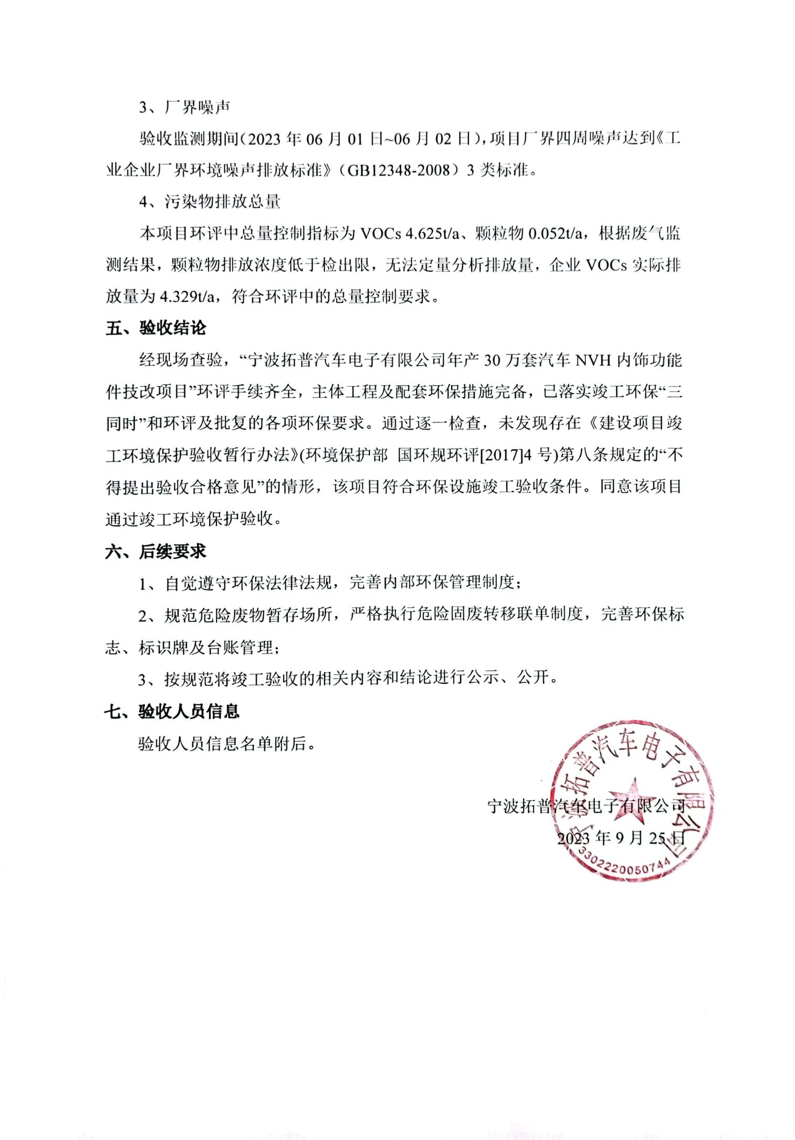3、厂界噪声

验收监测期间（2023年06月01日~06月02日），项目厂界四周噪声达到《工业企业厂界环境噪声排放标准》（GB12348-2008）3类标准。

4、污染物排放总量

本项目环评中总量控制指标为VOCs 4.625t/a、颗粒物0.052t/a，根据废气监测结果，颗粒物排放浓度低于检出限，无法定量分析排放量，企业VOCs实际排放量为4.329t/a，符合环评中的总量控制要求。

**五、验收结论**

经现场查验，“宁波拓普汽车电子有限公司年产30万套汽车NVH内饰功能件技改项目”环评手续齐全，主体工程及配套环保措施完备，已落实竣工环保“三同时”和环评及批复的各项环保要求。通过逐一检查，未发现存在《建设项目竣工环境保护验收暂行办法》(环境保护部 国环规环评[2017]4号)第八条规定的“不得提出验收合格意见”的情形，该项目符合环保设施竣工验收条件。同意该项目通过竣工环境保护验收。

**六、后续要求**

1、自觉遵守环保法律法规，完善内部环保管理制度；

2、规范危险废物暂存场所，严格执行危险固废转移联单制度，完善环保标志、标识牌及台账管理；

3、按规范将竣工验收的相关内容和结论进行公示、公开。

**七、验收人员信息**

验收人员信息名单附后。

宁波拓普汽车电子有限公司

2023年9月25日

